
大阪府

環境放射線監視結果報告書
令和６年度 年度報
（令和６年４月～令和７年３月分）

令和７年８月

大阪府危機管理室

目 次

はじめに 1

Ⅰ 監視結果の概要 2
１ 空間放射線 3
(1)空間線量率（γ線） 3
(2)中性子線量率 4
２ 環境試料中の放射性物質濃度 4
(1)大気浮遊じん中の放射性物質濃度 4
(2)土壌などに含まれる核種濃度 5

Ⅱ 監視内容 7
１ 実施機関 7
２ 監視期間 7
３ 対象原子力施設及び固定観測局 7
(1)対象原子力施設と監視地域 7
(2)固定観測局 7
４ 測定項目及び測定方法 7

Ⅲ 監視結果 8
１ 空間放射線 8
(1)空間線量率(γ線) 8
２ 環境試料中の放射性物質濃度 16
(1) 大気浮遊じん中の放射性物質濃度 16
(2) 土壌などに含まれる核種濃度 20
(3)気象情報 24

参考資料 31
１ 大阪府環境放射線評価会議の概要 32
２ 空間線量率の測定結果 33
３ 国内における環境放射線レベルについて 39
４ 放射線・放射能の単位について 40
５ 用語集 41
６ 放射線被ばくの早見図 42

は じ め に

大阪府では、平成14年度から京都大学複合原子力科学研究所、原子燃料工業株式会社熊取事業所及び近畿大学原子力研究所周辺における地域住民の健康と安全の確保を図るため、『大阪府環境放射線監視計画書』に基づき原子力施設周辺の環境放射線を監視しています。
本報告書は、令和６年４月から令和７年３月までの監視結果についてとりまとめたものです。

Ⅰ 監視結果の概要
本報告書は令和6年度（令和6年4月～令和7年3月）に実施した府内原子力施設周辺における環境放射線の監視結果を取りまとめたものです。
空間線量率及び中性子線量率は、過去の測定結果と同程度でした。
環境試料中の人工の放射性物質については、土壌からセシウム137及びストロンチウム90、陸水からストロンチウム90が過去の測定結果と同程度、検出されました。これらは、主に過去の核実験等^{１）}の影響によるものと考えられます。
府内の原子力事業者が実施した排気口・排水口における放射性物質の測定値^{２）}は過去の測定結果と同程度でした。
府内の原子力施設周辺における空間放射線及び環境試料中の放射性物質濃度は、人体に影響を与えない程度のものでした。

【空間放射線】
・空間線量率（γ線）（15地点） 最大値： 89 nGy/h、平均値：43 nGy/h
・中性子線量率（２地点） 全て検出限界値未満
【環境試料中の放射性物質濃度】
・大気浮遊じん中全α放射能濃度（３地点） 最大値： 0.235 Bq/m³、平均値：0.028 Bq/m³
・大気浮遊じん中全β放射能濃度（３地点） 最大値： 0.438 Bq/m³、平均値：0.060 Bq/m³
・大気浮遊じん中γ線放出核種濃度（３地点） 全て検出限界値未満
・大気浮遊じん中ウラン濃度（１地点） 最大値:0.00045Bq/m³
平均値:0.00035 Bq/m³
・γ線放出核種濃度 土壌（４試料）：セシウム137を検出（0.7～2.8 Bq/kg（乾））
底質、陸水、農作物、指標生物：全て検出限界値未満
・ウラン濃度 土壌（３試料）：1.1～3.4μg/g（乾）
底質（１試料）：1.4 μg/g（乾）
・ストロンチウム90濃度 土壌（１試料）：0.2Bq/kg（乾）
陸水（１試料）：0.8mBq/L
・トリチウム濃度 陸水（１試料）：検出限界値未満

補足）
原子力規制庁「平常時モニタリングについて（原子力災害対策指針補足参考資料）」改訂に伴い、
大阪府環境放射線監視計画に基づく測定項目及び測定方法について令和６年度から一部変更しています。
１ 空間放射線
(1) 空間線量率（γ線）
熊取町地域、泉佐野市地域及び東大阪市地域の15局において、NaI(Tℓ)シンチレーション検出器により空間線量率（γ線）を連続測定しました。
① 月間平均値
各地域の月間平均値は表I-1のとおりで、概ね横ばい傾向でした。

表I－1 空間線量率（1時間値）の月間平均値
（単位：nGy/h）

② １時間値の変動状況
各地域の月間最大値は表I-2のとおりで、年間の最大値は過去10年間の最大値よりも低い値でした。
また、1時間値の平常の変動幅を超過した件数は表I-3のとおりで、年間超過件数は過去10年間の平均値と同程度でした。
平常の変動幅^{３）}の上限を超えた時間帯に降雨が観測されている（「表Ⅲ-1～3」、「図Ⅲ-1～3」参照）ことから、空間線量率の増加は降雨による自然放射線の増加^{４）}が原因と考えられます。

表I-2 空間線量率（１時間値）の月間最大値
（単位：nGy/h）

表I-3 空間線量率（１時間値）が平常の変動幅を超過した件数

（単位：件）

(2) 中性子線量率
熊取オフサイトセンター局及び日根野浄水場局の２地点において、^{３}He比例計数管により中性子線量率を連続測定しました。測定値（１時間値）は全て検出限界値（10nSv/h）
未満でした。

２ 環境試料中の放射性物質濃度
(1) 大気浮遊じん中の放射性物質濃度
熊取オフサイトセンター局、日根野浄水場局及び近畿大学グランド局において、全α・全β放射能濃度を連続測定（6時間捕集・6時間減衰後の値）しました。
① 全α・全β放射能濃度の月間平均値
各地域の月間平均値は表I-4のとおりで、年間平均値は、過去10年間の月間平均値の範囲内でした。

表I-4 大気浮遊じん中の全α・全β放射能濃度の月間平均値

（単位：Bq/m³）

② 全α・全β放射能濃度の変動状況
各地域の月間最大値は表I-5のとおりで、年間の最大値は、過去10年間の最大値よりも低い値でした。
全α・全β放射能濃度の相関関係^{５）}（「図Ⅲ-4」参照）やγ線放出核種濃度、ウラン濃度の測定結果（「表Ⅲ-6」、「表Ⅲ-7」参照）から、人工の放射性物質を含む浮遊じんの移流はないものと考えられます。

表I-5 大気浮遊じん中の全α・全β放射能濃度の月間最大値

（単位：Bq/m³）

③ 大気浮遊じん中のγ線放出核種濃度
大気浮遊じん中のセシウム137等の人工のγ線放出核種は検出限界値未満でした。
（「表Ⅲ-6」参照）
④ 大気浮遊じん中のウラン濃度
大気浮遊じん中のウラン濃度は表Ⅰ-6のとおりで、過去の測定結果の範囲内でした。（「表Ⅲ-7」参照）

表Ⅰ-6 大気浮遊じん中のウラン濃度
（単位：mBq/m³）

注１）出典：放射能測定法シリーズ「ウラン分析法」

(2) 土壌などに含まれる核種濃度
①γ線放出核種
熊取町地域、泉佐野市地域及び東大阪市地域で採取した環境試料（土壌、農作物（米）、農作物（ｷｬﾍﾞﾂ）、指標生物（ﾂﾊﾞｷ）、底質、陸水）中のγ線放出核種を分析した結果、セシウム137以外のγ線放出核種は検出されませんでした。
表Ⅰ-７のとおり、土壌から微量のセシウム137が検出されましたが、濃度は過去10年間の測定値^{３）}の範囲内で、主に過去の核実験等^{１）}の影響によるものと考えられます。（「表Ⅲ-8」及び「表Ⅲ-9」参照）

表I-7 環境試料中のセシウム137濃度

注）試料採取日：「表Ⅲ-8」及び「表Ⅲ-9」参照、
LTD (Less than detectable)：検出限界値未満
過去の測定結果の範囲：過去10年間の大阪府の測定データ

②その他核種（ウラン、ストロンチウム90、トリチウム）
土壌及び底質中のウラン濃度、土壌及び陸水中のストロンチウム90濃度並びに陸水中のトリチウム濃度は表Ⅰ-８のとおりで、過去の測定結果の範囲内でした。

表I-8 土壌などに含まれるその他核種の濃度

◎ UPZ内採取
注１） 出典：国立研究開発法人日本原子力研究開発機構
注２） 出典：放射能測定法シリーズ「放射性ストロンチウム分析法」
注３） 過去10年間の大阪府の測定データ
試料採取日：「表Ⅲ-10」参照

Ⅱ 監視内容

１ 実施機関
大阪府危機管理室

２ 監視期間
令和６年４月～令和７年３月

３ 対象原子力施設及び固定観測局

(1) 対象原子力施設と監視地域

京都大学複合原子力科学研究所（試験研究用原子炉等施設）
熊取町・泉佐野市地域
原子燃料工業株式会社熊取事業所（ウラン加工施設）
近畿大学原子力研究所（試験研究用原子炉等施設）
東大阪市地域

(2) 固定観測局
固定観測局（モニタリングステーション/ポスト）の名称等を表Ⅱ-1に示します。

表Ⅱ-1 固定観測局（モニタリングステーション／ポスト）
監視地域 | 熊取町地域 |  |  |  |  |  | 泉佐野市地域 |  |  |  |  | 東大阪市地域
固定観測局  記号  番号 | A  01 | A  02 | A  03 | A  04 | A  05 | A  06 | A  07 | A  08 | A  09 | A  10 | A  11 | A  12 | A  13 | A  14 | A  15
Ｓ：ステー  ション  Ｐ：ポスト | Ｓ | Ｐ | Ｐ | Ｐ | Ｐ | Ｐ | Ｓ | Ｐ | Ｐ | Ｐ | Ｐ | Ｓ | Ｐ | Ｐ | Ｐ
固定観測局 | 大阪府熊取オフサイトセンター | 熊取町立西小学校 | 山の手台１号公園 | アトム共同保育園 | 熊取町立南小学校 | 熊取町役場 | 泉佐野市日根野浄水場 | 大阪府立日根野高等学校 | 大阪府立佐野支援学校 | 泉佐野市立日根野小学校 | 泉佐野市大池グランド | 近畿大学グランド | 東大阪市立上小阪小学校 | 近畿大学原子力研究所北 | 近畿大学原子力研究所南

４ 測定項目及び測定方法

令和６年度における環境放射線等の測定項目及び測定方法は、「環境放射線監視計画書（大阪府危機管理室 令和7年4月）」に記載のとおりです。

Ⅲ 監視結果

１ 空間放射線

(1) 空間線量率（γ線）
空間線量率（γ線）の測定結果は、表Ⅲ-1、表Ⅲ-2及び表Ⅲ-3のとおりです。
空間線量率と降雨の関係は、図Ⅲ-1、図Ⅲ-2及び図Ⅲ-3のとおりです。

表Ⅲ-1 空間線量率（γ線）（熊取町地域）
（単位：nGy/h）

注）平常の変動幅：過去10年間（平成26年4月～令和6年3月）の測定値の「平均値±３σ（標準偏差の３倍）」
変動幅超過数：平常の変動幅を外れた件数（上限値を超過した件数と下限値を下回った件数の和）

表Ⅲ-2 空間線量率（γ線）（泉佐野市地域）
（単位：nGy/h）

注）平常の変動幅：過去10年間（平成26年4月～令和6年3月）の測定値の「平均値±３σ（標準偏差の３倍）」
変動幅超過数：平常の変動幅を外れた件数（上限値を超過した件数と下限値を下回った件数の和）

表Ⅲ-3 空間線量率（γ線）（東大阪市地域）
（単位：nGy/h）

注）平常の変動幅：過去10年間（平成26年4月～令和6年3月）の測定値の「平均値±３σ（標準偏差の３倍）」
変動幅超過数：平常の変動幅を外れた件数（上限値を超過した件数と下限値を下回った件数の和）
図Ⅲ-1 空間線量率と降雨の関係（熊取オフサイトセンター局）
注 ）折れ線グラフ：線量率 棒グラフ：雨量 ○：感雨（１ｍｍ未満の降雨）

図Ⅲ-2 空間線量率と降雨の関係（日根野浄水場局）
注 ） 折れ線グラフ：線量率 棒グラフ：雨量 ○：感雨（１ｍｍ未満の降雨）

図Ⅲ-3 空間線量率と降雨の関係（近畿大学グランド局）
注 ） 折れ線グラフ：線量率 棒グラフ：雨量 ○：感雨（１ｍｍ未満の降雨）

２ 環境試料中の放射性物質濃度
(1) 大気浮遊じん中の放射性物質濃度
① 全α・全β放射能濃度
全α・全β放射能濃度の測定結果は、表Ⅲ-4及び表Ⅲ-5のとおりです。全α・全β放射能濃度の相関関係は、図Ⅲ-4のとおりです。
表Ⅲ-4 大気浮遊じん中の全α放射能濃度
（単位：Bq/m³）
注）平常の変動幅：過去10年間（平成26年4月～令和6年3月）の測定値の「平均値±３σ（標準偏差の３倍）」
変動幅超過数：平常の変動幅を外れた件数（上限値を超過した件数と下限値を下回った件数の和）

表Ⅲ-5 大気浮遊じん中の全β放射能濃度
（単位：Bq/m³）
注）平常の変動幅：過去10年間（平成26年4月～令和6年3月）の測定値の「平均値±３σ（標準偏差の３倍）」
変動幅超過数：平常の変動幅を外れた件数（上限値を超過した件数と下限値を下回った件数の和）
」

図Ⅲ-4 大気浮遊じん中の全α・全β放射能濃度の相関関係

② 大気浮遊じん中のγ線放出核種濃度、ウラン濃度測定
大気浮遊じんをろ紙上に３ヶ月間連続捕集して、γ線スペクトル分析によりγ線放出核種濃度を測定した結果は、表Ⅲ-6のとおりです。
大気浮遊じん中のウラン濃度を日根野浄水場局において測定した結果は、表Ⅲ-7のとおりです。
なお、検出目標値は、「環境放射線監視計画書（大阪府危機管理 令和7年4月）」に記載しています。

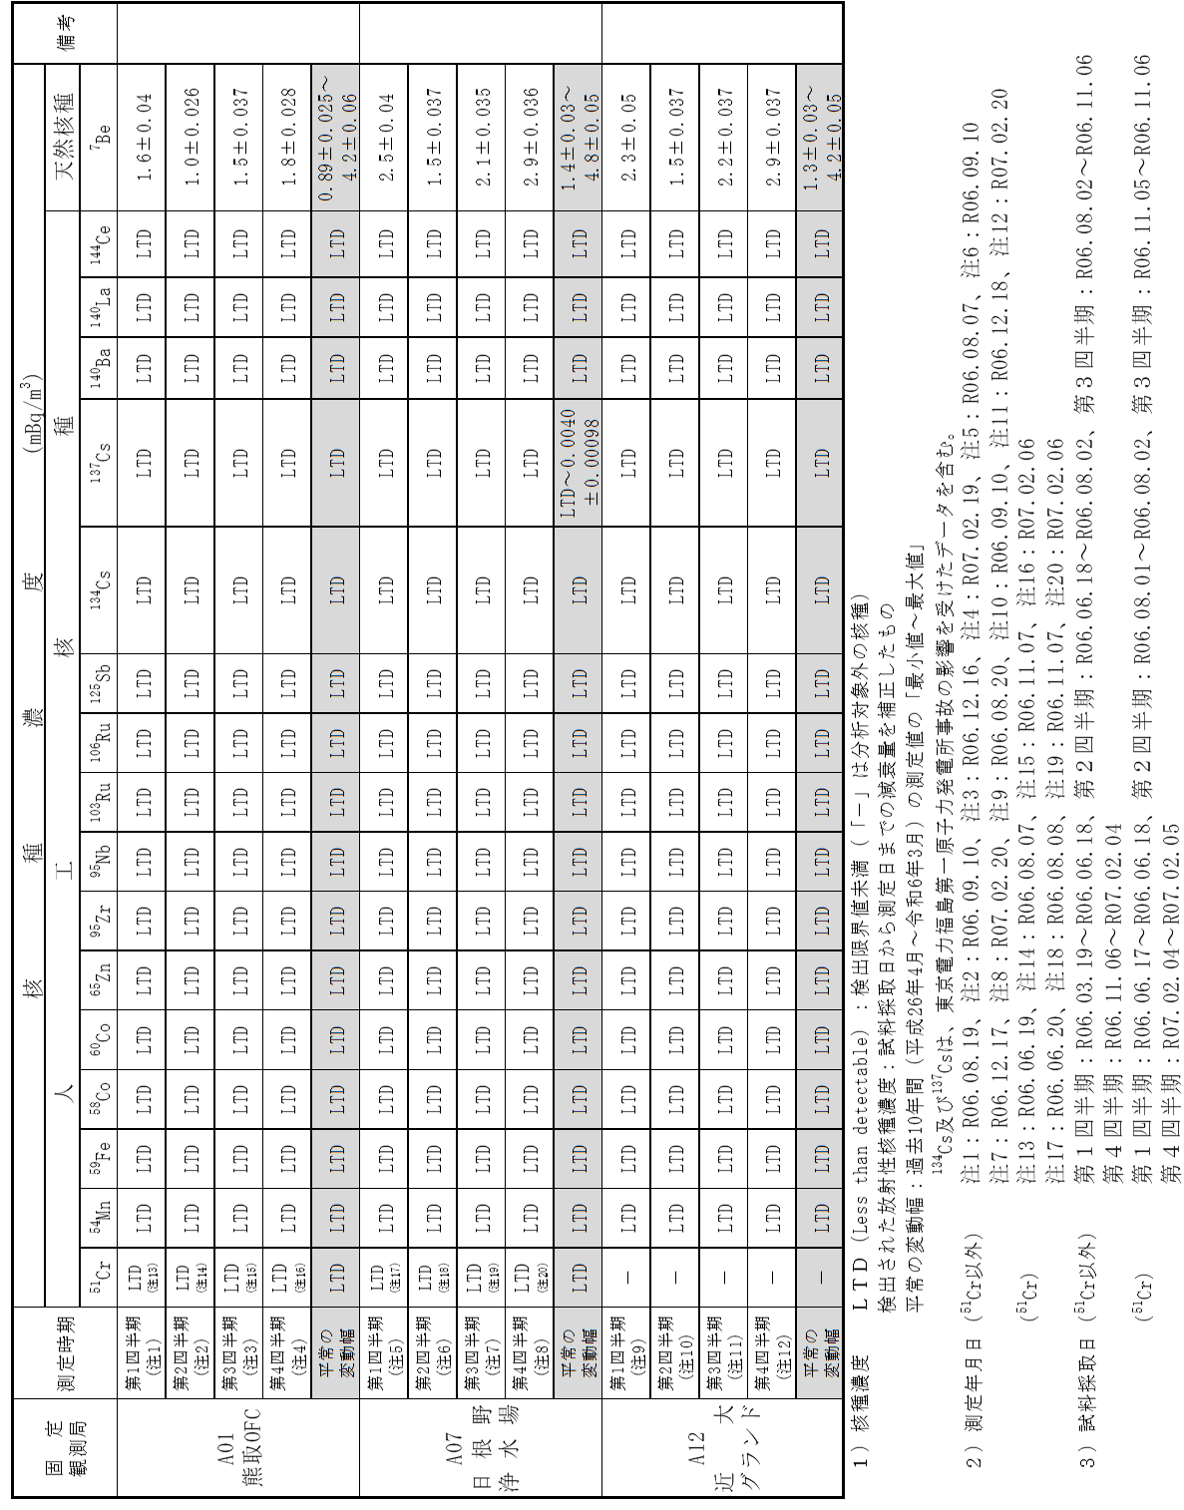
表Ⅲ-6 大気浮遊じん中のγ線放出核種濃度
表Ⅲ-7 大気浮遊じん中のウラン濃度
(単位：mBq/m³)

注)１ 出典：放射能測定法シリーズ「ウラン分析法」
注)２ 試料採取日はp.21 表Ⅲ－6 参照

(2) 土壌などに含まれる核種濃度
① γ線放出核種濃度
各原子力施設周辺で土壌などを採取し、γ線スペクトル分析によりγ線放出核種濃度を測定した結果は、表Ⅲ-8、表Ⅲ-9のとおりです。
熊取町・泉佐野市地域において、陸水のストロンチウム90及びトリチウム並びに土壌、底質のストロンチウム90及びウランを測定した結果は、表Ⅲ-10のとおりです。
なお、検出目標値は、「環境放射線監視計画書（大阪府危機管理室 令和7年4月）」に記載しています。
表Ⅲ-8 環境試料のγ線放出核種濃度（熊取町・泉佐野市地域）

表Ⅲ-10 環境試料中のその他核種濃度（熊取町・泉佐野市地域）
表Ⅲ-9 環境試料のγ線放出核種濃度（東大阪市地域）
表Ⅲ-11 環境試料のγ線スペクトル分析結果（東大阪市地域）

注1) 試料採取日：令和6年10月9日
注2) 出典：放射能測定法シリーズ「放射性ストロンチウム分析法」
注3) LTD（Less than detectable）：検出限界値未満
注4) 過去10年間の大阪府の測定データ
注5) 出典：国立研究開発法人日本原子力研究開発機構

(3) 気象情報
熊取オフサイトセンター局、日根野浄水場局及び近大グランド局における気象観測結果及び風配図は、表Ⅲ-11及び図Ⅲ-5～7のとおりです。

表Ⅲ-11 気象観測結果

注）過去10年間の降水量は平均値

Calm(静穏)：風速≦0.4m/sec
図Ⅲ－5 風配図（熊取オフサイトセンター局）
Calm(静穏)：風速≦0.4m/sec
図Ⅲ－5 風配図（熊取オフサイトセンター局）
Calm(静穏)：風速≦0.4m/sec
図Ⅲ－6 風配図（日根野浄水場局）
Calm(静穏)：風速≦0.4m/sec
図Ⅲ－6 風配図（日根野浄水場局）
図Ⅲ－7 風配図（近畿大学グランド局）
Calm(静穏)：風速≦0.4m/sec
Calm(静穏)：風速≦0.4m/sec
図Ⅲ－7 風配図（近畿大学グランド局）

参 考 資 料

１ 大阪府環境放射線評価会議の概要 32
２ 空間線量率の測定結果 33
３ 国内における環境放射線レベルについて 39
４ 放射線・放射能の単位について 40
５ 用語集 41
６ 放射線被ばくの早見図 42

１ 大阪府環境放射線評価会議の概要
(1)設置目的
環境放射線の監視は、原子力施設周辺の放射線及び放射能の測定を連続して行い、地域住民の健康と安全の確保に資するとともに、原子力災害対策特別措置法に基づく異常事態発生の通報等があった場合、速やかに対応できるモニタリング体制を整備することを目的とするものであり、放射線等に関する専門的な知見が必要とされます。
このため、大阪府では、中立・公正な立場から実施計画の策定及びモニタリング結果の評価を行うため、学識経験者及び専門機関の職員により構成された評価会議を設置しています。

(2)評価会議の内容
評価会議では以下の項目について専門家の助言をいただいています。
・環境放射線の監視及び評価を行う上で必要な測定技術、分析技術
・平常時モニタリング結果に対する要因分析 等

委 員 名 簿
令和7年4月1日現在
所 属 | 役 職 | 氏 名
福島国際研究教育機構 研究開発部門  地域環境共創ユニット | ユニットサブリーダー | 青野辰雄
国立大学法人 大阪大学大学院 医学系研究科 | 教 授 | 小川和彦
国立研究開発法人 量子科学技術研究開発機構  関西光量子科学研究所 管理部 保安管理課 | 課長 | 齋 藤 和 典
国立研究開発法人 量子科学技術研究開発機構  関西光量子科学研究所 量子応用光学研究部 | ﾌﾟﾛｼﾞｪｸﾄﾘｰﾀﾞｰ | 鹿園直哉
国立大学法人 福島大学 環境放射能研究所 | 准教授 | 平尾茂一
公立大学法人 大阪公立大学 研究推進機構  工学研究科 | 教授 | 松浦寛人
国立大学法人 大阪大学大学院 工学研究科 | 教 授 | 村田 勲◎
（50音順 ◎：委員長）

２ 空間線量率の測定結果
（１）熊取町地域
（２）泉佐野市地域
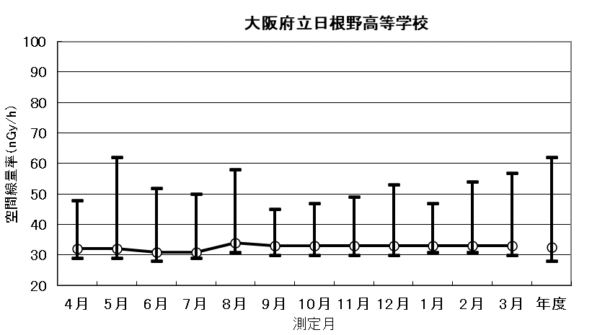

（３）東大阪市地域
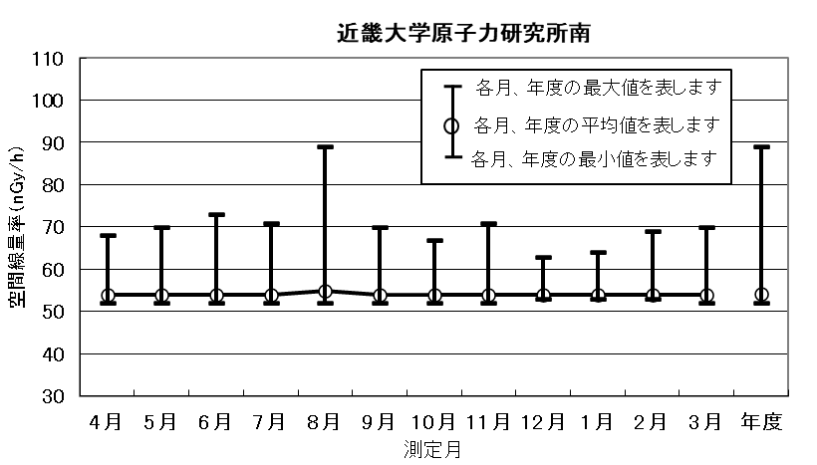
３ 国内における環境放射線レベルについて
最新の全国データ^{注）}と2024年4月から2025年3月までに大阪府が測定及び分析した結果を比較しました。
注）原子力規制庁の委託事業による（公財）日本分析センターの「放射能測定調査結果報告書」「環境放射能水準調査結果報告書」等を編集したデータベースより対象となる試料を調査している地域の分析結果をまとめたもの（東京電力福島第一原子力発電所事故の影響を含む）
① 空間線量率

② 大気浮遊じん

- 土壌

- 陸水

注）ＬＴＤは、検出限界値未満を表す。
平均値にはＬＴＤは含みません。（測定結果が全てＬＴＤの場合は最大値、平均値共にＬＴＤとなります）
４ 放射線・放射能の単位について
(1) 放射線の単位
① 吸収線量と実効線量
放射線の量の表し方として、「吸収線量（単位：グレイ（Gy））」と「実効線量（単位：シーベルト（Sv））」の二種類が用いられています。
吸収線量は、物質に放射線が照射された時、その物質に吸収された放射線のエネルギーの大きさを表したもので、人体影響や物質との相互作用を考える上で基礎となるものです。
一方、実効線量は、吸収線量に放射線の種類や人体等への影響を加味して換算したもので、放射線による人体の被ばく影響を評価する場合等に用いられます。
② 空間線量率で使用している単位
空間線量率（γ線）については、概ね１Gy＝１Svと見なすことができ、吸収線量（Gy）から実効線量（Sv）を容易に把握することができることから、本報告書では空間線量率（γ線）を吸収線量（Gy）で表記しています。
中性子線量率については、エネルギー範囲により吸収線量（Gy）から実効線量（Sv）への換算係数（放射線加重係数）が異なります。中性子線量率の測定機器は、自動的に実効線量（Sv）へ換算するため、吸収線量（Gy）は表示されず、換算された実効線量（Sv）のみが表示されます。そのため、本報告書では中性子線量率については実効線量（Sv）で表記しています。
従って、本報告書では、空間線量率（γ線）と中性子線量率は異なった単位で表記しています。

(2) 放射能の単位
放射能とは、放射性物質が放射線を出す能力のことであり、単位はベクレル（Bq）を用います。

５ 用語の解説
1) 過去の核実験等
環境試料の核種濃度については、昭和55年以前に行われた大気圏核実験の影響により、セシウム137の放射能レベルの上昇が指標生物に見られるとともに、農作物等の試料からジルコニウム95、ニオブ95、セシウム137、セリウム144等が検出されました。その後、大気圏核実験の停止に伴い、全体的に環境試料中の放射能レベルは減少していましたが、チョルノービリ（チェルノブイリ）原子力発電所（旧ソビエト連邦、現ウクライナ）等の事故により放射性物質が放出され、ヨウ素131、セシウム134、セシウム137、ストロンチウム90等が検出されました。現在に至っても半減期の長いセシウム137やストロンチウム90が全国的に微量ながら検出されています。さらに、東京電力福島第一原子力発電所事故においても、わずかに検出されました。
2) 各原子力事業者が実施した排気口・排水口における放射性物質の測定値
各施設が「核原料物質、核燃料物質及び原子炉の規制に関する法律」に基づき原子力規制委員会へ報告した「上半期放射線管理等報告書」及び「下半期放射線管理等報告書」に記載されています。
3) 平常の変動幅
多数の測定値を評価するにあたり、合理的かつ容易に注目すべき測定値を抽出するため「平常の変動幅」を設定しています。この変動幅は、観測局ごとに過去の測定値（最大10年間：詳細はp.10以降の各表の注釈に記載）を用いて統計的手法（平均値±3σ（標準偏差の3倍））を用いて定めていますが、環境試料等の検出限界値未満のデータを含んでいるもの及びデータ数が少ないものについては、過去の測定値（最大10年間：詳細はp.10以降の各表の注釈に記載）の「最小値から最大値」までの範囲に設定しています。しかし、降雨等自然環境の変化、核実験等の影響、測定器系のトラブル、原子力施設の影響等があった場合、この変動幅を超える確率は通常よりも高くなります。従って、測定値がこの変動幅を超えた場合には、その原因について調査することとしています。
なお、「平常の変動幅」を算定する際に用いた過去の値には、東京電力福島第一原子力発電所事故の影響を受けたデータが含まれています。
4) 降雨による自然放射線の増加
通常、降雨時には、天然由来であるラドン及びトロンの子孫核種（鉛214、ビスマス214等）を含む大気浮遊じん等が雨滴に取り込まれ、地表付近に降下します。このため、降雨の時間帯に空間線量率が上昇することがあります。
5) 全α及び全β放射能濃度の相関関係
通常、大気浮遊じん中の全α・全β放射能濃度は、大気が安定している時や風速が弱いときには上昇し、降雨時や強風の時には減少するというように、類似した変動パターンを示すことから、両者の相関関係は非常に良好であることが知られています。これは、全α・全β放射能濃度が大気中に存在する天然由来のラドン、トロン濃度を反映しているためです。しかし、人工の放射性物質を含む浮遊じんが移流してくると、全β放射能濃度が高くなるため、全α・全β放射能濃度の相関関係は低下します。これまで、核実験やチョルノービリ（チェルノブイリ）原子力発電所等の事故の際には、相関関係が大きく低下した事例が見られました。
6) 検出目標値
環境試料中の放射性核種の検出目標値は、環境放射線監視計画書（大阪府危機管理室 令和7年4月）をご参照ください。
６ 放射線被ばくの早見図
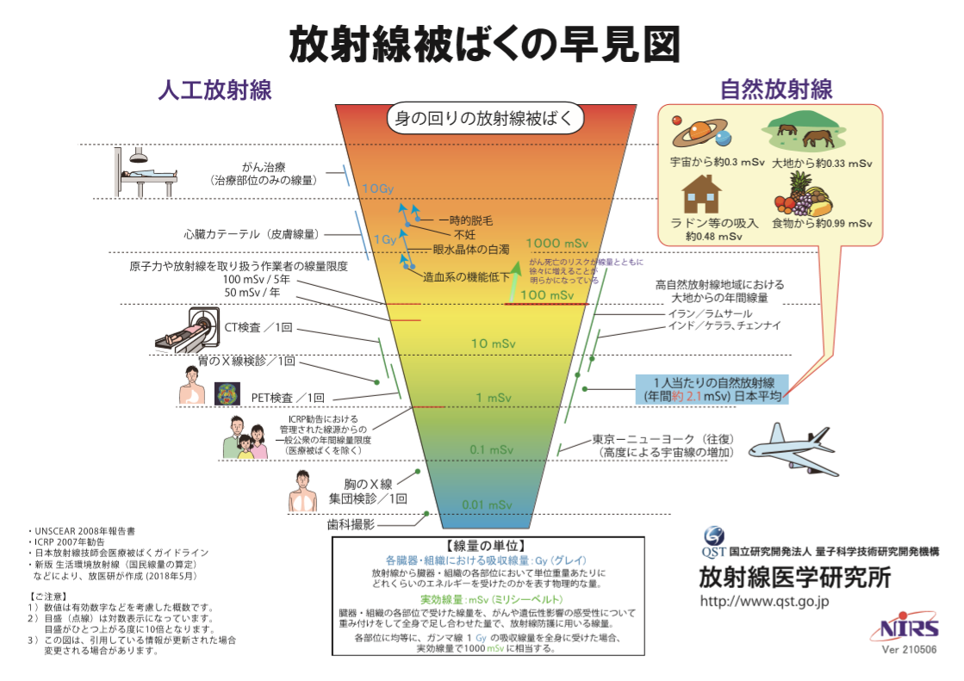


大阪府
大阪府危機管理室防災企画課 令和７年８月
〒540-8570 大阪市中央区大手前3-1-43 新別館北館3階
TEL 06-6944-6287
FAX 06-6944-6654
URL https://www.pref.osaka.lg.jp/kikikanri/nuclear_energy/ems.html

